1966 年 AMC 12 真题与解答
American Mathematics Competitions 12 · 中英双语
共 40 题；单项选择题。本卷为历史卷（早期 AHSME/AMC 赛制），题量与现行的 25 题不同。
编排说明：第一部分为题目（先中文、后英文原题），第二部分为解答与答案，便于先做题后对答案。
第一部分 题目
第 1 题
已知 3x-4 与 y+15 之比为常数，且当 x=2 时 y=3。那么，当 y=12 时，x 等于：
（A）1/8 （B）8/7 （C）7/3 （D）7/2 （E）8
English
Given that the ratio of 3x-4 to y+15 is constant, and y=3 when x=2, then, when y=12, x equals:
(A) 1/8 (B) 8/7 (C) 7/3 (D) 7/2 (E) 8
第 2 题
若三角形的底边增加 10%，而这条底边上的高减少 10%，则面积的变化为：
（A）增加 1% （B）增加 1/2% （C）0% （D）减少 1/2% （E）减少 1%
English
When the base of a triangle is increased 10% and the altitude to this base is decreased 10%, the change in area is:
(A) 1% increase (B) 1/2% increase (C) 0% (D) 1/2% decrease (E) 1% decrease
第 3 题
若两个数的算术平均数为 6，几何平均数为 10，则以这两个数为根的一个方程是：
（A）x²+12x+100=0 （B）x²+6x+100=0 （C）x²-12x-10=0 （D）x²-12x+100=0 （E）x²-6x+100=0
English
If the arithmetic mean of two numbers is 6 and their geometric mean is 10, then an equation with the given two numbers as roots is:
(A) x²+12x+100=0 (B) x²+6x+100=0 (C) x²-12x-10=0 (D) x²-12x+100=0 (E) x²-6x+100=0
第 4 题
圆 I 外接于一个给定的正方形，圆 II 内切于该正方形。若 r 是圆 I 与圆 II 的面积之比，则 r 等于：
（A）√(2) （B）2 （C）√(3) （D）2√(2) （E）2√(3)
English
Circle I is circumscribed about a given square and circle II is inscribed in the given square. If r is the ratio of the area of circle I to that of circle II, then r equals:
(A) √(2) (B) 2 (C) √(3) (D) 2√(2) (E) 2√(3)
第 5 题
满足方程的 x 值的个数
2x²-10x/x²-5x=x-3
为：
（A）零 （B）一 （C）二 （D）三 （E）大于 3 的整数
English
The number of values of x satisfying the equation
2x²-10x/x²-5x=x-3
is:
(A) zero (B) one (C) two (D) three (E) an integer greater than 3
第 6 题
AB 是一个圆的直径，圆心为 O。点 C 在圆上，且角 BOC 为 60°。若圆的直径为 5 英寸，则弦 AC 的长度（单位：英寸）为：
（A）3 （B）(5√(2))/2 （C）(5√(3))/2 （D）3√(3) （E）以上均不是
English
AB is a diameter of a circle centered at O. C is a point on the circle such that angle BOC is 60°. If the diameter of the circle is 5 inches, the length of chord AC, expressed in inches, is:
(A) 3 (B) (5√(2))/2 (C) (5√(3))/2 (D) 3√(3) (E) none of these
第 7 题
设
35x-29/x²-3x+2 =N₁/x-1+N₂/x-2
是关于 x 的恒等式。则 N₁N₂ 的数值为：
（A）-246 （B）-210 （C）-29 （D）210 （E）246
English
Let
35x-29/x²-3x+2 =N₁/x-1+N₂/x-2
be an identity in x. The numerical value of N₁N₂ is:
(A) -246 (B) -210 (C) -29 (D) 210 (E) 246
第 8 题
两个相交圆的公共弦长为 16 英尺。若两个半径分别为 10 英尺和 17 英尺，则两圆心之间的距离可能为（单位：英尺）：
（A）27 （B）21 （C）√(389) （D）15 （E）无法确定
English
The length of the common chord of two intersecting circles is 16 feet. If the radii are 10 feet and 17 feet, a possible value for the distance between the centers of the circles, expressed in feet, is:
(A) 27 (B) 21 (C) √(389) (D) 15 (E) undetermined
第 9 题
若 x=(log₈ 2)^((log₂ 8))，则 log₃ x 等于：
（A）-3 （B）-1/3 （C）1/3 （D）3 （E）9
English
If x=(log₈ 2)^((log₂ 8)), then log₃ x equals:
(A) -3 (B) -1/3 (C) 1/3 (D) 3 (E) 9
第 10 题
若两个数的和为 1，积为 1，则它们的立方和为（其中 i=√(-1)）：
（A）2 （B）-2-(3√(3)i)/4 （C）0 （D）-(3√(3)i)/4 （E）-2
English
If the sum of two numbers is 1 and their product is 1, then the sum of their cubes is, where i=√(-1):
(A) 2 (B) -2-(3√(3)i)/4 (C) 0 (D) -(3√(3)i)/4 (E) -2
第 11 题
三角形 BAC 的三边之比为 2:3:4。BD 是作到最短边 AC 的角平分线，将其分成线段 AD 与 CD。若 AC 的长度为 10，则 AC 上较长线段的长度为：
（A）31/2 （B）5 （C）55/7 （D）6 （E）71/2
English
The sides of triangle BAC are in the ratio 2:3:4. BD is the angle-bisector drawn to the shortest side AC, dividing it into segments AD and CD. If the length of AC is 10, then the length of the longer segment of AC is:
(A) 31/2 (B) 5 (C) 55/7 (D) 6 (E) 71/2
第 12 题
满足方程的实数 x 的个数
(2⁶ˣ⁺³)(4³ˣ⁺⁶)=8⁴ˣ⁺⁵
为：
（A）0 （B）1 （C）2 （D）3 （E）大于 3
English
The number of real values of x that satisfy the equation
(2⁶ˣ⁺³)(4³ˣ⁺⁶)=8⁴ˣ⁺⁵
is:
(A) 0 (B) 1 (C) 2 (D) 3 (E) greater than 3
第 13 题
在 xy 平面中满足 x+y≤5 的点中，坐标均为正有理数的点共有：
（A）9 （B）10 （C）14 （D）15 （E）无限多个
English
The number of points with positive rational coordinates selected from the set of points in the xy-plane such that x+y≤5, is:
(A) 9 (B) 10 (C) 14 (D) 15 (E) infinite
第 14 题
矩形 ABCD 的长为 5 英寸，宽为 3 英寸。点 E 与 F 将对角线 AC 三等分。三角形 BEF 的面积（单位：平方英寸）为：
（A）3/2 （B）5/3 （C）5/2 （D）1/3√(34) （E）1/3√(68)
English
The length of rectangle ABCD is 5 inches and its width is 3 inches. Diagonal AC is divided into three equal segments by points E and F. The area of triangle BEF, expressed in square inches, is:
(A) 3/2 (B) 5/3 (C) 5/2 (D) 1/3√(34) (E) 1/3√(68)
第 15 题
若 x-y> x 且 x+y< y，则：
（A）y< x （B）x< y （C）x< y<0 （D）x<0，且 y<0 （E）x<0，且 y>0
English
If x-y> x and x+y< y, then:
(A) y< x (B) x< y (C) x< y<0 (D) x<0, and y<0 (E) x<0, and y>0
第 16 题
若
4ˣ/(2ˣ⁺ʸ)=8,
(9ˣ⁺ʸ)/3⁵ʸ=243
，
其中 x 与 y 为实数，则 xy 等于：
（A）13/4 （B）4 （C）6 （D）12 （E）-4
English
If
4ˣ/(2ˣ⁺ʸ)=8,
(9ˣ⁺ʸ)/3⁵ʸ=243,
x and y are real numbers, then xy equals:
(A) 13/4 (B) 4 (C) 6 (D) 12 (E) -4
第 17 题
曲线 x²+4y²=1 与 4x²+y²=4 共有的不同交点个数为：
（A）0 （B）1 （C）2 （D）3 （E）4
English
The number of distinct points common to the curves x²+4y²=1 and 4x²+y²=4 is:
(A) 0 (B) 1 (C) 2 (D) 3 (E) 4
第 18 题
某等差数列的首项为 2，末项为 29，所有项之和为 155。其公差为：
（A）3 （B）2 （C）27/19 （D）13/9 （E）23/38
English
In a given arithmetic sequence the first term is 2, the last term is 29, and the sum of all the terms is 155. The common difference is:
(A) 3 (B) 2 (C) 27/19 (D) 13/9 (E) 23/38
第 19 题
设 s₁ 为等差数列 8、12、… 的前 n 项之和，s₂ 为等差数列 17、19、… 的前 n 项之和。则使 s₁=s₂ 成立的值共有：
（A）无 n 值 （B）一个 n 值 （C）两个 n 值 （D）四个 n 值 （E）多于四个 n 值
English
Let s₁ be the sum of the first n terms of the arithmetic sequence 8, 12, … and let s₂ be the sum of the first n terms of the arithmetic sequence 17, 19, …. Then s₁=s₂ for:
(A) no value of n (B) one value of n (C) two values of n (D) four values of n (E) more than four values of n
第 20 题
若命题“a=0”为真，则命题“对于实数 a 和 b，若 a=0，则 ab=0”的否定为：
（A）若 a≠0，则 ab≠0 （B）若 a≠0，则 ab=0 （C）若 a=0，则 ab≠0 （D）若 ab≠0，则 a≠0 （E）若 ab=0，则 a≠0
English
If the proposition “a=0” is true, the negation of the proposition “For real values of a and b, if a=0, then ab=0” is:
(A) If a≠0, then ab≠0 (B) If a≠0, then ab=0 (C) If a=0, then ab≠0 (D) If ab≠0, then a≠0 (E) If ab=0, then a≠0
第 21 题
按以下方法作一个“n 角星”：将一个凸多边形的各边依次编号为 1、2、…、k、…、n，其中 n≥5；对于 k 的全部 n 个取值，边 k 与边 k+2 均不平行，并约定边 n+1 和边 n+2 分别与边 1 和边 2 相同；将编号为 k 和 k+2 的 n 对边延长至相交。（图示为 n=5 的情形。）
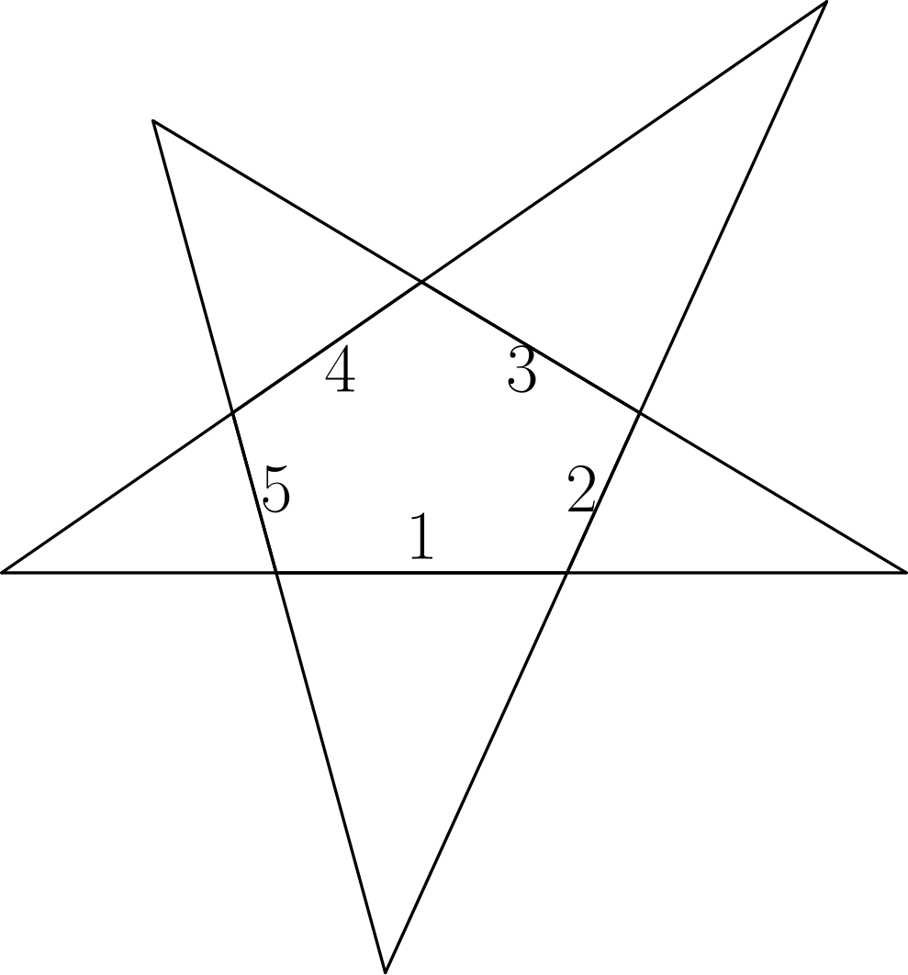
设 S 为该星形 n 个尖角的内角度数之和，则 S 等于：
（A）180 （B）360 （C）180(n+2) （D）180(n-2) （E）180(n-4)
English
An “n-pointed star” is formed as follows: the sides of a convex polygon are numbered consecutively 1, 2, …, k, …, n, n≥5; for all n values of k, sides k and k+2 are non-parallel, sides n+1 and n+2 being respectively identical with sides 1 and 2; prolong the n pairs of sides numbered k and k+2 until they meet. (A figure is shown for the case n=5.)
Let S be the degree-sum of the interior angles at the n points of the star; then S equals:
(A) 180 (B) 360 (C) 180(n+2) (D) 180(n-2) (E) 180(n-4)
第 22 题
考虑下列等式：
(I)√(a²+b²)=0
(II)√(a²+b²)=ab
(III)√(a²+b²)=a+b
(IV)√(a²+b²)=a-b
其中允许 a 与 b 为实数或复数。除 a=0 且 b=0 外仍存在解的等式是：
（A）(I)，(II)，
(III)，(IV) （B）仅 (II)，(III)，(IV) （C）仅 (I)，(III)，(IV) （D）仅 (III)，(IV) （E）仅 (I)
English
Consider the statements:
(I)√(a²+b²)=0
(II)√(a²+b²)=ab
(III)√(a²+b²)=a+b
(IV)√(a²+b²)=a-b
where we allow a and b to be real or complex numbers. Those statements for which there exist solutions other than a=0 and b=0, are:
(A) (I), (II),
(III), (IV) (B) (II), (III), (IV)
only (C) (I), (III), (IV)
only (D) (III), (IV) only (E) (I) only
第 23 题
若 x 为实数且 4y²+4xy+x+6=0，则使 y 为实数的全部 x 值为：
（A）x≤-2 或 x≥3 （B）x≤2 或 x≥3 （C）x≤-3 或 x≥2 （D）-3≤ x≤2 （E）-2≤ x≤3
English
If x is real and 4y²+4xy+x+6=0, then the complete set of values of x for which y is real, is:
(A) x≤-2 or x≥3 (B) x≤2 or x≥3 (C) x≤-3 or x≥2 (D) -3≤ x≤2 (E) -2≤ x≤3
第 24 题
若 log_(M)N=log_(N)M、M≠ N、MN>0，且 M≠1、N≠1，则 MN 等于：
（A）1/2 （B）1 （C）2 （D）10 （E）大于 2 且小于 10 的数
English
If log_(M)N=log_(N)M, M≠ N, MN>0, and M≠1, N≠1, then MN equals:
(A) 1/2 (B) 1 (C) 2 (D) 10 (E) a number greater than 2 and less than 10
第 25 题
若当 n=1、2、… 时，F(n+1)=(2F(n)+1)/2，且 F(1)=2，则 F(101) 等于：
（A）49 （B）50 （C）51 （D）52 （E）53
English
If F(n+1)=(2F(n)+1)/2 for n=1, 2, …, and F(1)=2, then F(101) equals:
(A) 49 (B) 50 (C) 51 (D) 52 (E) 53
第 26 题
设 m 为正整数，且直线 13x+11y=700 与 y=mx-1 交于一个坐标均为整数的点。则 m 可以是：
（A）仅 4 （B）仅 5 （C）仅 6 （D）仅 7 （E）整数 4、5、6、7 之一以及另一个正整数
English
Let m be a positive integer and let the lines 13x+11y=700 and y=mx-1 intersect in a point whose coordinates are integers. Then m can be:
(A) 4 only (B) 5 only (C) 6 only (D) 7 only (E) one of the integers 4, 5, 6, 7 and one other
positive integer
第 27 题
一个人按通常速度顺流划行 15 英里，所用时间比返程少五小时。若他将通常划船速度加倍，则顺流时间只比逆流时间少一小时。水流速度（单位：英里/小时）为：
（A）2 （B）5/2 （C）3 （D）7/2 （E）4
English
At his usual rate a man rows 15 miles downstream in five hours less time than it takes him to return. If he doubles his usual rate, the time downstream is only one hour less than the time upstream. In miles per hour, the rate of the stream’s current is:
(A) 2 (B) 5/2 (C) 3 (D) 7/2 (E) 4
第 28 题
在一条直线上依次取五个点 O、A、B、C、D，且距离 OA=a、OB=b、OC=c、OD=d。点 P 位于 B 与 C 之间，并满足 AP:PD=BP:PC。则 OP 等于：
（A）b²-bc/a-b+c-d （B）ac-bd/a-b+c-d （C）-bd+ac/a-b+c-d （D）bc+ad/a+b+c+d （E）ac-bd/a+b+c+d
English
Five points O, A, B, C, D are taken in order on a straight line with distances OA=a, OB=b, OC=c, and OD=d. P is a point on the line between B and C and such that AP:PD=BP:PC. Then OP equals:
(A) b²-bc/a-b+c-d (B) ac-bd/a-b+c-d (C) -bd+ac/a-b+c-d (D) bc+ad/a+b+c+d (E) ac-bd/a+b+c+d
第 29 题
小于 1000 且既不能被 5 整除也不能被 7 整除的正整数共有：
（A）688 （B）686 （C）684 （D）658 （E）630
English
The number of positive integers less than 1000 divisible by neither 5 nor 7 is:
(A) 688 (B) 686 (C) 684 (D) 658 (E) 630
第 30 题
若 x⁴+ax²+bx+c=0 的三个根为 1、2 和 3，则 a+c 的值为：
（A）35 （B）24 （C）-12 （D）-61 （E）-63
English
If three of the roots of x⁴+ax²+bx+c=0 are 1, 2, and 3, then the value of a+c is:
(A) 35 (B) 24 (C) -12 (D) -61 (E) -63
第 31 题
三角形 ABC 内接于圆心为 O' 的圆。圆心为 O 的圆内切于三角形 ABC。作 AO，并延长至与大圆交于 D。则必有：
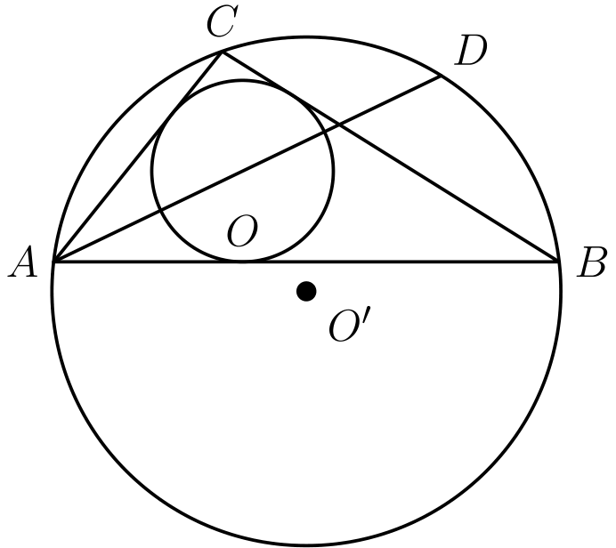
（A）CD=BD=O'D （B）AO=CO=OD （C）CD=CO=BD （D）CD=OD=BD （E）O'B=O'C=OD
English
Triangle ABC is inscribed in a circle with center O'. A circle with center O is inscribed in triangle ABC. AO is drawn, and extended to intersect the larger circle in D. Then we must have:
(A) CD=BD=O'D (B) AO=CO=OD (C) CD=CO=BD (D) CD=OD=BD (E) O'B=O'C=OD
第 32 题
设 M 为三角形 ABC 的边 AB 的中点。点 P 位于 AB 上的 A 与 M 之间，过该中点作 MD 平行于 PC，并与 BC 交于 D。若三角形 BPD 与三角形 ABC 的面积之比记为 r，则：
（A）1/2< r<1，取决于 P 的位置 （B）r=1/2，与 P 的位置无关 （C）1/2≤ r<1，取决于 P 的位置 （D）1/3< r<2/3，取决于 P 的位置 （E）r=1/3，与 P 的位置无关
English
Let M be the midpoint of side AB of triangle ABC. Let P be a point on AB between A and M, and let MD be drawn parallel to PC and intersecting BC at D. If the ratio of the area of triangle BPD to that of triangle ABC is denoted by r, then:
(A) 1/2< r<1 depending upon the position of P (B) r=1/2 independent of the position of
P (C) 1/2≤ r<1 depending upon the position of
P (D) 1/3< r<2/3 depending upon the position of
P (E) r=1/3 independent of the position of P
第 33 题
若 ab≠0 且 |a|≠|b|，则满足方程的不同 x 值的个数
x-a/b+x-b/a =b/x-a
+a/x-b
为：
（A）0 （B）1 （C）2 （D）3 （E）4
English
If ab≠0 and |a|≠|b|, the number of distinct values of x satisfying the equation
x-a/b+x-b/a =b/x-a
+a/x-b
is:
(A) 0 (B) 1 (C) 2 (D) 3 (E) 4
第 34 题
一个周长为 11 英尺的车轮以每小时 r 英里的速度行驶。若车轮转一整圈的时间缩短 1/4 秒，速度 r 就会增加 5 英里/小时。则 r 为：
（A）9 （B）10 （C）101/2 （D）11 （E）12
English
Let r be the speed in miles per hour at which a wheel, 11 feet in circumference, travels. If the time for a complete rotation of the wheel is shortened by 1/4 of a second, the speed r is increased by 5 miles per hour. Then r is:
(A) 9 (B) 10 (C) 101/2 (D) 11 (E) 12
第 35 题
设 O 为三角形 ABC 的内点，且 s₁=OA+OB+OC。若 s₂=AB+BC+CA，则：
（A）对每个三角形，s₁>1/2s₂，且 s₁≤ s₂ （B）对每个三角形，s₁≥1/2s₂，且 s₁< s₂ （C）对每个三角形，s₁>1/2s₂，且 s₁<
s₂ （D）对每个三角形，s₁≥1/2s₂，且 s₁≤ s₂ （E）(A)、(B)、(C)、(D) 均不适用于每个三角形
English
Let O be an interior point of triangle ABC, and let s₁=OA+OB+OC. If s₂=AB+BC+CA, then:
(A) for every triangle s₁>1/2s₂, and s₁≤
s₂ (B) for every triangle s₁≥1/2s₂, and s₁<
s₂ (C) for every triangle s₁>1/2s₂, and
s₁< s₂ (D) for every triangle s₁≥1/2s₂, and s₁≤
s₂ (E) neither (A) nor (B) nor (C) nor (D) applies to
every triangle
第 36 题
设
(1+x+x²)ⁿ =a₀+a₁x
+a₂x²+⋯
+a₂ₙx²ⁿ
是关于 x 的恒等式。若令 s=a₀+a₂+a₄+⋯+a₂ₙ，则 s 等于：
（A）2ⁿ （B）2ⁿ+1 （C）3ⁿ-1/2 （D）3ⁿ/2 （E）3ⁿ+1/2
English
Let
(1+x+x²)ⁿ =a₀+a₁x
+a₂x²+⋯
+a₂ₙx²ⁿ
be an identity in x. If we let s=a₀+a₂+a₄+⋯+a₂ₙ, then s equals:
(A) 2ⁿ (B) 2ⁿ+1 (C) 3ⁿ-1/2 (D) 3ⁿ/2 (E) 3ⁿ+1/2
第 37 题
阿尔法、贝塔和伽马三人合作完成一项工作，所需时间比阿尔法单独工作少 6 小时，比贝塔单独工作少 1 小时，并且是伽马单独工作所需时间的一半。设阿尔法与贝塔合作完成该工作需要 h 小时，则 h 等于：
（A）5/2 （B）3/2 （C）4/3 （D）5/4 （E）3/4
English
Three men, Alpha, Beta, and Gamma, working together, do a job in 6 hours less time than Alpha alone, in 1 hour less time than Beta alone, and in one-half the time needed by Gamma when working alone. Let h be the number of hours needed by Alpha and Beta, working together, to do the job. Then h equals:
(A) 5/2 (B) 3/2 (C) 4/3 (D) 5/4 (E) 3/4
第 38 题
在三角形 ABC 中，分别作到边 BC 与 AB 的中线 AM 和 CN，二者交于点 O。点 P 是边 AC 的中点，且 MP 与 CN 交于 Q。若三角形 OMQ 的面积为 n，则三角形 ABC 的面积为：
（A）16n （B）18n （C）21n （D）24n （E）27n
English
In triangle ABC the medians AM and CN to sides BC and AB, respectively, intersect in point O. P is the midpoint of side AC, and MP intersects CN in Q. If the area of triangle OMQ is n, then the area of triangle ABC is:
(A) 16n (B) 18n (C) 21n (D) 24n (E) 27n
第 39 题
在 R₁ 进制中，分数 F₁ 展开为 0.373737…，分数 F₂ 展开为 0.737373…。在 R₂ 进制中，分数 F₁ 展开为 0.252525…，而分数 F₂ 展开为 0.525252…。将 R₁ 与 R₂ 都写成十进制后，它们的和为：
（A）24 （B）22 （C）21 （D）20 （E）19
English
In base R₁ the expanded fraction F₁ becomes 0.373737… and the expanded fraction F₂ becomes 0.737373…. In base R₂ fraction F₁, when expanded, becomes 0.252525…, while fraction F₂ becomes 0.525252…. The sum of R₁ and R₂, each written in base ten, is:
(A) 24 (B) 22 (C) 21 (D) 20 (E) 19
第 40 题
图中，AB 是一个圆的直径，圆心为 O，半径为 a。作弦 AD 并延长，与圆在 B 点的切线交于 C。在 AC 上取点 E，使得 AE=DC。若 E 的坐标为 (x,y)，则：
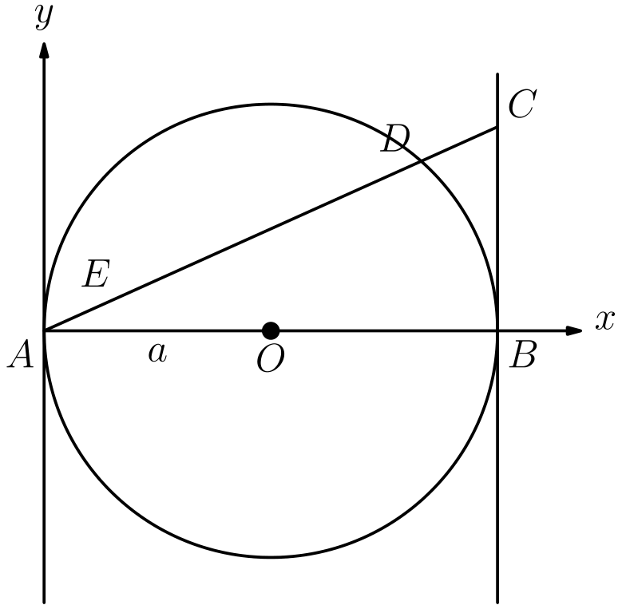
（A）y²=x³/2a-x （B）y²=x³/2a+x （C）y⁴=x²/2a-x （D）x²=y²/2a-x （E）x²=y²/2a+x
English
In this figure AB is a diameter of a circle, centered at O, with radius a. A chord AD is drawn and extended to meet the tangent to the circle at B, in point C. Point E is taken on AC so that AE=DC. If the coordinates of E are (x,y), then:
(A) y²=x³/2a-x (B) y²=x³/2a+x (C) y⁴=x²/2a-x (D) x²=y²/2a-x (E) x²=y²/2a+x

第二部分 解答
答案速查：
题号 1 2 3 4 5 6 7 8 9
答案 C E D B A C A B A
题号 10 11 12 13 14 15 16 17 18
答案 E C E E C D B C A
题号 19 20 21 22 23 24 25 26 27
答案 B C E A A B D C A
题号 28 29 30 31 32 33 34 35 36
答案 B B D D B D B C E
题号 37 38 39 40
答案 C D E A
答案串：CEDBACABAECEECDBCABCEAABDCABBDDBDBCECDEA
第 1 题 答案 C
由所给数对可得该比值为 (3·2-4)/3+15=1/9。因此，当 y=12 时，
3x-4/27=1/9，
所以 3x-4=3，且 x=7/3。
因此，正确答案是C。
English
The given pair makes the ratio (3·2-4)/3+15=1/9. Therefore, when y=12,
3x-4/27=1/9,
so 3x-4=3 and x=7/3.
Therefore, the correct answer isC.
第 2 题 答案 E
新面积是原面积的 1.1·0.9=0.99 倍。因此，它比原面积小 1%。
因此，正确答案是E。
English
The new area is 1.1·0.9=0.99 times the old area. It is therefore 1% smaller.
Thus, the correct answer isE.
第 3 题 答案 D
设这两个数为 r、s，则由 r+s/2=6 得 r+s=12，而由 √(rs)=10 得 rs=100。以它们为根的首一方程为 x²-(r+s)x+rs=0，即 x²-12x+100=0。
因此，正确答案是D。
English
If the numbers are r, and s, then r+s/2=6 gives r+s=12, while √(rs)=10 gives rs=100. The monic equation with those roots is x²-(r+s)x+rs=0, or x²-12x+100=0.
Therefore, the correct answer isD.
第 4 题 答案 B
设正方形边长为 s，则外接圆半径为 s/(√(2))，内切圆半径为 s/2。因此
r=(π(s/(√(2)))²)/(π(s/2)²)=2。
因此，正确答案是B。
English
For square side s, the outer circle has radius s/(√(2)), while the inner circle has radius s/2. Hence
r=(π(s/(√(2)))²)/(π(s/2)²)=2.
Therefore, the correct answer isB.
第 5 题 答案 A
分母要求 x≠0 且 x≠5。在这个定义域内，
(2x(x-5))/(x(x-5))=2。
剩下的方程 2=x-3 给出 x=5，但该值已被排除。因此无解。
因此，正确答案是A。
English
The denominator requires x≠0 and x≠5. On that domain,
(2x(x-5))/(x(x-5))=2.
The remaining equation 2=x-3 gives x=5, which is excluded. Thus there are no solutions.
Therefore, the correct answer isA.
第 6 题 答案 C
半径为 5/2，且 ∠ AOC=180°-60°=120°。所对圆心角为 120° 的弦长为
2(5/2)sin60°=(5√(3))/2。
因此，正确答案是C。
English
The radius is 5/2, and ∠ AOC=180°-60°=120°. A chord subtending 120° has length
2(5/2)sin60°=(5√(3))/2.
Therefore, the correct answer isC.
第 7 题 答案 A
右边通分后的分子为
N₁(x-2)+N₂(x-1)
=(N₁+N₂)x
-(2N₁+N₂)
。
因此 N₁+N₂=35，且 2N₁+N₂=29。从而 N₁=-6、N₂=41，并且 N₁N₂=-246。
因此，正确答案是A。
English
Combining the right side gives numerator
N₁(x-2)+N₂(x-1)
=(N₁+N₂)x
-(2N₁+N₂).
Thus N₁+N₂=35 and 2N₁+N₂=29. Hence N₁=-6, N₂=41, and N₁N₂=-246.
Therefore, the correct answer isA.
第 8 题 答案 B
半弦长为 8。两个圆心到弦所在直线的垂直距离分别为
√(10²-8²)=6,
√(17²-8²)=15
。
若两圆心位于弦的两侧，则它们的距离为 6+15=21，这是一个可能值。
因此，正确答案是B。
English
The half-chord has length 8. The two perpendicular distances from the centers to its line are
√(10²-8²)=6,
√(17²-8²)=15.
If the centers lie on opposite sides of the chord, their distance is 6+15=21, which is a possible value.
Therefore, the correct answer isB.
第 9 题 答案 A
有 log₈ 2=1/3 且 log₂ 8=3。因此 x=(1/3)³=3⁻³，所以 log₃x=-3。
因此，正确答案是A。
English
We have log₈ 2=1/3 and log₂ 8=3. Therefore x=(1/3)³=3⁻³, so log₃x=-3.
Thus, the correct answer isA.
第 10 题 答案 E
若这两个数为 u、v，则
u³+v³ =(u+v)³-3uv(u+v)
=1³-3=-2
。
因此，正确答案是E。
English
If the numbers are u, and v, then
u³+v³ =(u+v)³-3uv(u+v)
=1³-3=-2.
Therefore, the correct answer isE.
第 11 题 答案 C
角 B 两侧相邻边之比为 3:4。由角平分线定理，AD:DC=3:4。因此两段中较长的一段为
4/3+4·10=40/7=55/7。
因此，正确答案是C。
English
The sides adjacent to angle B are in ratio 3:4. By the angle-bisector theorem, AD:DC=3:4. The longer of the two parts is therefore
4/3+4·10=40/7=55/7.
Therefore, the correct answer isC.
第 12 题 答案 E
改写成以 2 为底后，左边的指数为
(6x+3)+2(3x+6)
=12x+15
，
而右边的指数为 3(4x+5)=12x+15。该方程对每个实数 x 都是恒等式，所以实数解多于三个。
因此，正确答案是E。
English
In base 2, the left exponent is
(6x+3)+2(3x+6)
=12x+15,
and the right exponent is 3(4x+5)=12x+15. The equation is an identity for every real x, so it has more than three real solutions.
Therefore, the correct answer isE.
第 13 题 答案 E
例如，令 y=1。此时每个满足 x≤4 的正有理数都给出一个合格点 (x,1)，而这样的有理数有无限多个。
因此，正确答案是E。
English
For example, set y=1. Every positive rational x≤4 then gives an allowed point (x,1), and there are infinitely many such rationals.
Therefore, the correct answer isE.
第 14 题 答案 C
取 A=(0,0)、B=(5,0)，且 C=(5,3)。则 E=(5/3,1)，且 F=(10/3,2)。由行列式面积公式，
[BEF] =1/2| (-10/3)2 -(-5/3)1 |
=5/2
。
因此，正确答案是C。
English
Take A=(0,0), B=(5,0), and C=(5,3). Then E=(5/3,1) and F=(10/3,2). The determinant formula gives
[BEF] =1/2| (-10/3)2 -(-5/3)1 |
=5/2.
Therefore, the correct answer isC.
第 15 题 答案 D
由 x-y> x 得 -y>0，所以 y<0。由 x+y< y 得 x<0。
因此，正确答案是D。
English
From x-y> x we get -y>0, so y<0. From x+y< y we get x<0.
Therefore, the correct answer isD.
第 16 题 答案 B
第一个方程化为 2ˣ⁻ʸ=2³，所以 x-y=3。第二个方程化为 3²ˣ⁻³ʸ=3⁵，所以 2x-3y=5。解得 y=1、x=4，因此 xy=4。
因此，正确答案是B。
English
The first equation becomes 2ˣ⁻ʸ=2³, so x-y=3. The second becomes 3²ˣ⁻³ʸ=3⁵, so 2x-3y=5. Solving gives y=1, x=4, and hence xy=4.
Therefore, the correct answer isB.
第 17 题 答案 C
由第一个方程，x²=1-4y²。代入第二个方程得
4(1-4y²)+y²=4，
所以 y=0。此时 x²=1，得到两个点 (1,0) 与 (-1,0)。
因此，正确答案是C。
English
From the first equation, x²=1-4y². Substitution into the second gives
4(1-4y²)+y²=4,
so y=0. Then x²=1, giving the two points (1,0) and (-1,0).
Therefore, the correct answer isC.
第 18 题 答案 A
由求和公式，155=31n/2，所以 n=10。因此 29=2+9d，从而 d=3。
因此，正确答案是A。
English
The sum formula gives 155=31n/2, so n=10. Therefore 29=2+9d, and d=3.
Thus, the correct answer isA.
第 19 题 答案 B
两个和分别为
s₁=2n²+6n,
s₂=n²+16n
。
令它们相等得 n(n-10)=0。因为项数为正，所以只有 n=10 符合，即只有一个值。
因此，正确答案是B。
English
The two sums are
s₁=2n²+6n,
s₂=n²+16n.
Equality gives n(n-10)=0. Since a number of terms is positive, only n=10 works, so there is one value.
Therefore, the correct answer isB.
第 20 题 答案 C
题目假定前提 a=0 为真。因此，否定这个蕴含命题就要否定其结论：ab=0 变为 ab≠0。所求陈述就是“若 a=0，则 ab≠0。”
因此，正确答案是C。
English
The stated premise a=0 is assumed true. Negating the implication therefore negates its conclusion: ab=0 becomes ab≠0. Thus the required statement is “If a=0, then ab≠0.”
Therefore, the correct answer isC.
第 21 题 答案 E
设原多边形的内角为 a₁,…,aₙ。由边 k 和边 k+2 形成的星尖角为
aₖ+aₖ₊₁-180°。
循环求和时，每个 aₖ 被计算两次。因此
S=2Σₖ₌₁ⁿ aₖ-180n
=2·180(n-2)-180n
=180(n-4)
。
因此，正确答案是E。
English
Let the original polygon’s interior angles be a₁,…,aₙ. The star angle made from sides k and k+2 equals
aₖ+aₖ₊₁-180°.
Summing cyclically counts each aₖ twice. Hence
S=2Σₖ₌₁ⁿ aₖ-180n
=2·180(n-2)-180n
=180(n-4).
Therefore, the correct answer isE.
第 22 题 答案 A
每个等式都有非零解。对 (I)，取 (a,b)=(1,i)。对 (II)，取 a=b=√(2)，此时 √(4)=2=ab。对 (III) 和 (IV)，都取 (a,b)=(1,0)。因此四个等式都符合要求。
因此，正确答案是A。
English
Every statement has a nonzero solution. For (I), use (a,b)=(1,i). For (II), use a=b=√(2), giving √(4)=2=ab. For both (III) and (IV), use (a,b)=(1,0). Thus all four statements qualify.
Therefore, the correct answer isA.
第 23 题 答案 A
将它看作关于 y 的二次方程，其判别式为
(4x)²-16(x+6)
=16(x-3)(x+2)
。
它非负恰好等价于 x≤-2 或 x≥3。
因此，正确答案是A。
English
As a quadratic in y, the equation has discriminant
(4x)²-16(x+6)
=16(x-3)(x+2).
This is nonnegative exactly when x≤-2 or x≥3.
Therefore, the correct answer isA.
第 24 题 答案 B
换底公式给出
(ln N)/(ln M)=(ln M)/(ln N)，
所以 (ln M)²=(ln N)²。若两个对数本身相等，就会得到已排除的 M=N。因此 ln M=-ln N，且 ln(MN)=0。所以 MN=1。
因此，正确答案是B。
English
Change of base gives
(ln N)/(ln M)=(ln M)/(ln N),
so (ln M)²=(ln N)². Equality of the logs themselves would give M=N, which is excluded. Hence ln M=-ln N, and ln(MN)=0. Thus MN=1.
Therefore, the correct answer isB.
第 25 题 答案 D
每一步增加 1/2。从 F(1) 到 F(101)，共有 100 步，所以
F(101)=2+100/2=52。
因此，正确答案是D。
English
Each step adds 1/2. There are 100 steps from F(1) to F(101), so
F(101)=2+100/2=52.
Therefore, the correct answer isD.
第 26 题 答案 C
代入得
(13+11m)x=711。
因此 13+11m 必须是 711=3²·79 的正因数。在大于 13 的因数中，只有 79 与 13pmod11 同余。因此 13+11m=79，所以 m=6。
因此，正确答案是C。
English
Substitution gives
(13+11m)x=711.
Thus 13+11m must be a positive divisor of 711=3²·79. Among divisors greater than 13, only 79 is congruent to 13pmod11. Hence 13+11m=79, so m=6.
Therefore, the correct answer isC.
第 27 题 答案 A
两次时间差给出
15/v-c-15/v+c=5,
15/2v-c-15/2v+c=1
。
化简得 v²-c²=6c 且 4v²-c²=30c。将 v²=c²+6c 代入第二式，得到 3c²-6c=0。由 c>0 可得 c=2。
因此，正确答案是A。
English
The two time differences give
15/v-c-15/v+c=5,
15/2v-c-15/2v+c=1.
These simplify to v²-c²=6c and 4v²-c²=30c. Substituting v²=c²+6c into the second gives 3c²-6c=0. Since c>0, we have c=2.
Therefore, the correct answer isA.
第 28 题 答案 B
令 p=OP。所给比例化为
p-a/d-p=p-b/c-p。
交叉相乘后，p² 项相消，得到
p(a-b+c-d)=ac-bd。
因此 p=ac-bd/a-b+c-d。
因此，正确答案是B。
English
Let p=OP. The given ratio becomes
p-a/d-p=p-b/c-p.
Cross-multiplication cancels the p² terms and yields
p(a-b+c-d)=ac-bd.
Therefore p=ac-bd/a-b+c-d.
Thus, the correct answer isB.
第 29 题 答案 B
由容斥原理，所求个数为
999-⌊999/5⌋ -⌊999/7⌋
+⌊999/35⌋
=999-199-142+28
=686
。
因此，正确答案是B。
English
By inclusion-exclusion, the count is
999-⌊999/5⌋ -⌊999/7⌋
+⌊999/35⌋
=999-199-142+28
=686.
Therefore, the correct answer isB.
第 30 题 答案 D
因为根之和为零，所以第四个根是 -6。两两乘积之和为
a=2+3-6+6
-12-18=-25
，
而四根之积为 c=(1)(2)(3)(-6)=-36。因此 a+c=-61。
因此，正确答案是D。
English
The fourth root is -6 because the root sum is zero. The sum of pairwise products is
a=2+3-6+6
-12-18=-25,
while the product is c=(1)(2)(3)(-6)=-36. Thus a+c=-61.
Therefore, the correct answer isD.
第 31 题 答案 D
因为 AO 是角平分线，所以圆周角 ∠ BAD 与 ∠ CAD 相等。因此弧 BD 与 CD 相等，从而弦 BD 与 CD 相等。
设 ∠ BAD=α，且 ∠ BCO=β。则 ∠ OCD=α+β。在三角形 AOC 中，外角 ∠ COD 也等于 α+β。因此 CD=OD，所以 CD=OD=BD。
因此，正确答案是D。
English
Because AO is an angle bisector, the inscribed angles ∠ BAD and ∠ CAD are equal. Hence arcs BD and CD, and therefore chords BD and CD, are equal.
Let ∠ BAD=α and ∠ BCO=β. Then ∠ OCD=α+β. In triangle AOC, the exterior angle ∠ COD also equals α+β. Thus CD=OD, so CD=OD=BD.
Therefore, the correct answer isD.
第 32 题 答案 B
因为 MD∥ PC，三角形 MDP 与 MDC 的底边同为 MD，且高相等，所以它们的面积相等。因此
[BPD] =[BMD]+[MDP]
=[BMD]+[MDC]
=[BMC]
。
因为 CM 是中线，所以 [BMC]=([ABC])/2。因此对于每个符合条件的 P，都有 r=1/2。
因此，正确答案是B。
English
Since MD∥ PC, triangles MDP and MDC have the same base MD and equal altitudes, so their areas are equal. Hence
[BPD] =[BMD]+[MDP]
=[BMD]+[MDC]
=[BMC].
Because CM is a median, [BMC]=([ABC])/2. Thus r=1/2 for every allowed P.
Therefore, the correct answer isB.
第 33 题 答案 D
设 N=(a+b)x-a²-b²。两边分别通分可得
N(1/ab -1/((x-a)(x-b)))=0。
第一个因子给出 x=a²+b²/a+b。第二个因子给出 (x-a)(x-b)=ab，即 x(x-a-b)=0，从而得到 x=0 与 x=a+b。题设条件保证三个值都有定义且互不相同。
因此，正确答案是D。
English
Let N=(a+b)x-a²-b². Combining each side gives
N(1/ab -1/((x-a)(x-b)))=0.
The first factor gives x=a²+b²/a+b. The second gives (x-a)(x-b)=ab, or x(x-a-b)=0, giving x=0 and x=a+b. The hypotheses ensure that all three are defined and distinct.
Therefore, the correct answer isD.
第 34 题 答案 B
因为 11 英尺等于 11/5280 英里，所以以每小时 r 英里的速度转一圈需要
(3600·11)/5280r=7.5/r
秒。因此
7.5/r-7.5/r+5=1/4。
化简得 r²+5r-150=0，即 (r-10)(r+15)=0。正的速度为 r=10。
因此，正确答案是B。
English
Since 11 feet is 11/5280 mile, one rotation at r mph takes
(3600·11)/5280r=7.5/r
seconds. Thus
7.5/r-7.5/r+5=1/4.
This reduces to r²+5r-150=0, or (r-10)(r+15)=0. The positive speed is r=10.
Therefore, the correct answer isB.
第 35 题 答案 C
将三个严格的三角不等式
AB< OA+OB,
BC< OB+OC,
CA< OC+OA
相加，得到 s₂<2s₁。
为求上界，将 AO 延长至 BC 上的 D。此时 AO+OD< AC+CD，且 OB< OD+DB，消去相同部分得 OA+OB< AC+CB。循环处理并相加，得到 2s₁<2s₂。因此 s₁> s₂/2 且 s₁< s₂。
因此，正确答案是C。
English
Adding the three strict triangle inequalities
AB< OA+OB,
BC< OB+OC,
CA< OC+OA
gives s₂<2s₁.
For the upper bound, extend AO to D on BC. Then AO+OD< AC+CD and OB< OD+DB, so cancellation gives OA+OB< AC+CB. Cycling and adding yields 2s₁<2s₂. Therefore s₁> s₂/2 and s₁< s₂.
Thus, the correct answer isC.
第 36 题 答案 E
设 P(x)=(1+x+x²)ⁿ。则 P(1)=3ⁿ 是所有系数之和，而 P(-1)=1 是偶数次项系数之和减去奇数次项系数之和。因此
s=(P(1)+P(-1))/2=3ⁿ+1/2。
因此，正确答案是E。
English
Let P(x)=(1+x+x²)ⁿ. Then P(1)=3ⁿ is the sum of all coefficients, while P(-1)=1 is the even-coefficient sum minus the odd-coefficient sum. Therefore
s=(P(1)+P(-1))/2=3ⁿ+1/2.
Therefore, the correct answer isE.
第 37 题 答案 C
若三人合作需要 t 小时，则
1/t+6+1/t+1+1/2t=1/t。
化简得 3t²+7t-6=0，所以 t=2/3。阿尔法与贝塔单独工作分别需要 20/3 和 5/3 小时，因此二人的合计工作效率为 3/20+3/5=3/4。所以 h=4/3。
因此，正确答案是C。
English
If all three together take t hours, then
1/t+6+1/t+1+1/2t=1/t.
This simplifies to 3t²+7t-6=0, so t=2/3. Alpha and Beta alone take 20/3 and 5/3 hours, so their combined rate is 3/20+3/5=3/4. Hence h=4/3.
Therefore, the correct answer isC.
第 38 题 答案 D
面积比在仿射变换下不变，所以取 A=(0,0)、B=(2,0)，且 C=(0,2)。则
M=(1,1),
O=(2/3,2/3),
P=(0,1)
。
直线 MP 为 y=1，它与中线 CN 交于 Q=(1/2,1)。因此 [OMQ]=1/12，而 [ABC]=2。二者之比为 24，所以 [ABC]=24n。
因此，正确答案是D。
English
Area ratios are affine-invariant, so take A=(0,0), B=(2,0), and C=(0,2). Then
M=(1,1),
O=(2/3,2/3),
P=(0,1).
Line MP is y=1, and it meets median CN at Q=(1/2,1). Thus [OMQ]=1/12, while [ABC]=2. Their ratio is 24, so [ABC]=24n.
Therefore, the correct answer isD.
第 39 题 答案 E
两种表示给出
F₁=3R₁+7/R₁²-1
=2R₂+5/R₂²-1,
F₂=7R₁+3/R₁²-1
=5R₂+2/R₂²-1
。
相加得 10/R₁-1=7/R₂-1，即 10R₂-7R₁=3。相减得 4/R₁+1=3/R₂+1，即 4R₂-3R₁=-1。解得 R₁=11、R₂=8，它们的和为 19。
因此，正确答案是E。
English
The two descriptions give
F₁=3R₁+7/R₁²-1
=2R₂+5/R₂²-1,
F₂=7R₁+3/R₁²-1
=5R₂+2/R₂²-1.
Adding yields 10/R₁-1=7/R₂-1, or 10R₂-7R₁=3. Subtracting yields 4/R₁+1=3/R₂+1, or 4R₂-3R₁=-1. Solving gives R₁=11, R₂=8, whose sum is 19.
Therefore, the correct answer isE.
第 40 题 答案 A
分别向 AB 作垂线 EM 和 DN。因为 AE=DC，且过 A,B 的切线平行，所以它们的投影给出 NB=x。因此 AN=2a-x。在直角三角形 ADB 中，高定理给出
DN²=x(2a-x)。
相似三角形 AME 与 AND 给出 DN/2a-x=y/x，所以 DN=(y(2a-x))/x。代入并约去公因子可得
y²=x³/2a-x。
因此，正确答案是A。
English
Drop perpendiculars EM and DN to AB. Since AE=DC and the tangents through A,B are parallel, their projections give NB=x. Hence AN=2a-x. In right triangle ADB, the altitude theorem gives
DN²=x(2a-x).
Similar triangles AME and AND give DN/2a-x=y/x, so DN=(y(2a-x))/x. Substitution and cancellation yield
y²=x³/2a-x.
Therefore, the correct answer isA.

